Fiche méthodologique

TITRE

Découverte de la lettre « L »

INFORMATIONS GENERALES

Auteur(s) – année d’étude | Bierlaire Laurianne – 3e NP

Lieu de stage | Doyard Bastogne

Classe | 1ère année (C2) 18 élèves

Nombre de périodes | 6 périodes

REFERENCES AU PROGRAMME

Discipline + domaine | Français – Savoir lire

Compétence spécifique visée | 1.6.2. Comprendre en recourant aux correspondances graphophonologiques et au lexique mental
Savoirs directement visés | /
Savoir-faire directement visés | ֍ Reconnaitre toutes les lettres de l’alphabet  ֍ Repérer dans un texte, à partir d’un modèle donné, une lettre  ֍ Identifier un mot déjà rencontré en recourant au lexique mental ou à un référentiel  ֍ Associer les différentes graphies d’une même lettre, d’un même mot : majuscule/minuscule ; imprimée/cursive  ֍ Lire un mot en associant un graphème à un phonème

Compétences générales sollicitées | 2.6.1. Comprendre le sens d’un message en s’appuyant sur les unités lexicales.  3.7.1. Assurer la présentation au niveau graphique : écriture soignée et lisible.

Éventuellement : Niveau de tâche | Tâche élémentaire | Tâche globale  (en LF uniquement) | Tâche de mise en lien

STATUT DE LA SEQUENCE
« De quel type d’activité(s) s’agit-il ? »

Apprentissage |  | Réinvestissement | Gratuité
Découverte, recherche, défi... | Consolidation (entrainement, exercisation) | Activité fonctionnelle... | Activité plaisir, au choix, en autogestion...

MON OBJECTIF
« Que voudrais-je que les enfants sachent (mieux) faire ? »

A la fin de la séquence d’apprentissage, l’enfant sera capable de reconnaitre la lettre « l » de manière auditive et visuelle, ainsi que l’associer à d’autres graphèmes et phonèmes.

SENS DE LA SEQUENCE
« A quoi est-ce que ça sert d’apprendre ceci, Madame ? »

L’enfant saura reconnaitre un mot contenant la lettre « l » et le déchiffrer.

ANALYSE MATIERE
« Qu’est-ce que je dois maitriser ? » « Quelles pourraient être les difficultés des Es ? »
Confusions possibles : l i majuscule L e

Définition Lettre :
Chacun des signes graphiques dont l'ensemble constitue un alphabet et qui, seuls ou en combinaison avec d'autres, correspondent à un son de la langue.
Définition syllabe :
Unité linguistique intermédiaire entre le phonème et le mot, caractérisée par la fusion des unités phoniques qui la constituent. (On distingue la syllabe ouverte, se terminant par une voyelle prononcée, et la syllabe fermée ou entravée, terminée par une ou plusieurs consonnes prononcées.)

PREREQUIS
« Qu’est-ce que les Es doivent savoir(-faire) pour appréhender cet apprentissage ? »

Les enfants doivent connaitre les voyelles : a, e, i, o, u, é, è
Savoir écrire

MOBILISATION DE L’ESPACE
« Comment vais-je disposer la classe ? »

Pas de disposition spécifique au début, puis par petits groupes pour les ateliers.

MATERIEL
Liste du matériel requis (à rappeler dans la méthodologie)

- Annexe 1 - Annexe 2 - Annexe 3
- Tableau noir - Aimants - Craies
- marqueur effaçable - Annexe 4 - cahier de travail
- cahier d’écriture - bic rouge - Annexe 5
- Annexe 6 - Annexe 7 - Pierres syllabes (Annexe 8)
- exercices (Annexe 9) - Annexe 10 - Annexe 11
Annexe 12

EXERCICES ET CORRIGES
Attention aux ressources internet ! Privilégier les ouvrages comme source d’inspiration.

A placer en annexe

SOURCES

Cours d’AFP du 26 novembre 2019.
Cours de première année primaire (2006 – 2007).
Cours de français
https://www.larousse.fr/dictionnaires/francais/lettre/46798?q=Lettre#46719
https://www.larousse.fr/dictionnaires/francais/syllabe/76024

ANALYSE DE MA PRATIQUE
« Qu’est-ce qui a bien / moins bien fonctionné ? Pourquoi ? Qu’est-ce que j’ai mis en œuvre concrètement pour favoriser / qui a freiné l’apprentissage ? »

Ce qui a favorisé l’apprentissage des Es

Ce qui a freiné l’apprentissage des Es

METHODOLOGIE
« Est-ce que je permets bien aux Es d’être acteurs, chercheurs, de faire des essais/erreurs, de manipuler… ? »

Activité 1 > Objectif spécifique à cette activité : découvrir la lettre « l »

TIMING | METHODOLOGIE | MATERIEL
10 – 15 minutes  10 – 15 minutes  10 minutes | Je vais lire un texte aux enfants (Annexe 1) et je vais leur demander le son qu’ils entendent le plus.  Je demande aux enfants s’ils connaissent la lettre « L » et s’il la retrouve dans la classe (panneau dans la classe avec la lettre).  Je dis aux enfants qu’effectivement, la lettre « L » c’est celle-là. (Je réécris donc la lettre au tableau et j’affiche le panneau au tableau Annexe 2).  (Différenciation : J’écris moi-même la lettre au tableau sous les 4 du panneau.)  Je relis le texte et je demande aux enfants de retenir les mots qui contiennent donc la lettre « L »  Je relis le texte.  Je demande aux enfants de me donner les différents mots qu’ils ont retenus.  (J’affiche les étiquettes avec les mots dessus au tableau au fur et à mesure Annexe 3).  Je demande aux enfants s’ils connaissent d’autres mots qui commencent par « l », que ce soit dans les prénoms de la classe ou dans certains mots qu’ils connaissent déjà.  (Je les écris au tableau.)  Pour terminer, je propose aux enfants de réaliser un petit dessin pour retenir au moins deux mots  (Différenciation : pour ceux qui ont plus facile, ils peuvent en dessiner) | - Annexe 1  - Annexe 2  - Annexe 3  - Tableau noir  - Aimants  - Craies

Activité 2 > Objectif spécifique à cette activité : réaliser la discrimination auditive et visuelle

TIMING | METHODOLOGIE | MATERIEL
5 – 10 minutes  10 – 15 minutes  15 – 20 minutes | Je demande aux enfants de me rappeler la lettre que nous sommes en train de découvrir, et ce que nous avons déjà fait avec celle-ci.  Je dispose à nouveau les bandelettes (Annexe 3) au tableau, et je demande aux enfants de venir entourer les « l » dans celles-ci.  J’attends que tous les « l » soient entourés.  Je demande aux enfants comment nous pourrions les trier.  (S’ils ne savent pas, je leur propose de regarder où se trouve les « l » dans les mots).  Lorsqu’ils ont trouvé qu’il faut les diviser en 3 colonnes, je leur demande pourquoi et quel titre nous pourrions donner à celles-ci.  Ensuite, je leur propose de trier les bandelettes dans celles-ci (Annexe 4).  Pour chaque mot, je propose à un enfant de venir le placer dans la bonne colonne et de m’expliquer pourquoi.  (Différenciation : je propose aux enfants de taper les syllabes pour voir s’ils ont juste). | - Annexe 3  - Tableau noir  - Aimants  - Craies  - marqueur effaçable  - Annexe 4

Activité 3 > Objectif spécifique à cette activité : écrire la lettre « l »

TIMING | METHODOLOGIE | MATERIEL
5 – 10 minutes  5 – 10 minutes  5 – 10 minutes  15 – 20 minutes | Je demande aux enfants de me rappeler la lettre que nous sommes en train de découvrir, et ce que nous avons déjà fait avec celle-ci.  Je propose aux enfants d’apprendre à écrire le « l » en majuscule et en minuscule. Pour cela, je leur propose de prendre chacun une ardoise et un marqueur effaçable. Je leur montre comment écrire le « l », d’abord en minuscule puis en majuscule, en expliquant comment faire (monter tout en haut en partant du côté gauche, puis redescendre en faisant une boucle vers le côté droit) en même temps. Je propose ensuite à chaque enfant de le faire sur leur ardoise, et je passe dans les bancs pour voir s’ils le font correctement.  Je fais la même chose pour le « l » majuscule (on commence en haut à gauche, on fait une petite boucle, puis on descend tout droit, on tourne vers la gauche pour refaire une boucle et on termine à droite, comme si on continuait le mot).  Lorsque cela a été fait sur les ardoises et que j’ai pu vérifier chez chacun, je leur propose de faire une ligne de « l » minuscule et de « l » majuscule dans leur cahier de travail.  Pour ceux qui ont fini dans le cahier de travail, que c’est propre et montré à la stagiaire, ils peuvent prendre leur cahier d’écriture, où ils vont réécrire au propre les deux « l ». La stagiaire corrige après également. | - tableau  - craies  - ardoises  - marqueur effaçable  - cahier de travail  - cahier d’écriture  - bic rouge

Activité 4 > Objectif spécifique à cette activité : exercer la discrimination auditive

TIMING | METHODOLOGIE | MATERIEL
5 – 10 minutes  10 – 15 minutes  25 – 30 minutes | Je demande aux enfants de me rappeler la lettre que nous sommes en train de découvrir, et ce que nous avons déjà fait avec celle-ci.  Je leur montre une feuille (Annexe 5) avec des petites images, et je leur explique qu’ils vont devoir colorier (rappel de l’icône « colorier ») les images où ils entendent le « l ». Avant de leur donner la feuille, je leur propose de faire le tour des images ensemble pour les reconnaitre.  Ensuite, je leur distribue la feuille. Je suis à disposition pour leur question. | - Annexe 5  - crayon de couleur  - crayon ordinaire

Activité 5 > Objectif spécifique à cette activité : Découvrir les syllabes avec la lettre « l »

TIMING | METHODOLOGIE | MATERIEL
5 – 10 minutes  10 – 15 minutes  20 – 25 minutes | Je demande aux enfants de me rappeler la lettre que nous sommes en train de découvrir, et ce que nous avons déjà fait avec celle-ci.  Je dispose à nouveau quelques bandelettes (Annexe 3) au tableau, et je demande aux enfants si la lettre « l » se retrouve toujours toute seule. Je leur demande donc avec quelle autre lettre nous pouvons l’associer (Annexe 6). Ensuite, je leur demande si on met ses amis devant la lettre ou derrière la lettre (Annexe 7). Je leur propose ensuite de lire chacune des syllabes ensemble, puis chacun à leur tour, d’en lire une.  Lorsque chaque enfant a lu une syllabe, je leur propose de les écrire eux-mêmes dans des cercles (idem Annexe 8 mais vierge), afin de pouvoir s’amuser avec après. | - Annexe 3  - Tableau noir  - Aimants  - Craies  - Annexe 6  - Annexe 7  - Pierres syllabes (Annexe 8)  - exercices (Annexe 9)  - crayon ordinaire

Activité 6 > Objectif spécifique à cette activité : Exercer les syllabes avec la lettre « l »

TIMING | METHODOLOGIE | MATERIEL
5 – 10 minutes  20 – 25 minutes  10 – 15 minutes | Je demande aux enfants de me rappeler la lettre que nous sommes en train de découvrir, et ce que nous avons déjà fait avec celle-ci.  Je propose aux enfants d’aller dehors, et de jouer aux pierres (Annexe 8) mais sur feuille A4 en deux groupes. Je leur propose, lorsque les pierres sont comprises, d’y ajouter les pierres avec les syllabes « à l’envers » (Annexe 8 bis).  Ensuite, je leur propose de faire des exercices sur feuille (Annexe 9). Je leur donne également à chacun une enveloppe avec leurs petites pierres. | - Annexe 8  - Annexe 8 bis  - Annexe 9  - crayon ordinaire

Activité 7 > Objectif spécifique à cette activité : créer une fiche récapitulative

TIMING | METHODOLOGIE | MATERIEL
5 – 10 minutes  10 – 15 minutes  15 – 20 minutes | Je demande aux enfants de me rappeler la lettre que nous sommes en train de découvrir, et ce que nous avons déjà fait avec celle-ci.  Je propose aux enfants de lire ensemble une petite fiche récapitulative de ce que nous avons vu (Annexe 10). Pour cela, je leur distribue et chacun lit un mot/une syllabe.  Je leur donne ensuite une feuille d’exercices (Annexe 11). Nous lisons les exercices à réaliser ensemble afin de vérifier que chacun comprenne bien ce qui est demandé. | - Annexe 10  - Annexe 11  - Crayon ordinaire  - crayon de couleur

Activité 8 > Objectif spécifique à cette activité : Vérifier si la lettre « l » est acquise

TIMING | METHODOLOGIE | MATERIEL
5 – 10 minutes  25 – 30 minutes | Je demande aux enfants de me rappeler la lettre que nous sommes en train de découvrir, et ce que nous avons déjà fait avec celle-ci.  Je distribue ensuite aux enfants la feuille de contrôle (Annexe 12). Nous lisons les consignes ensemble, afin d’être sûr que tous les comprennent bien. | - Annexe 12  - crayon ordinaire  - crayon de couleur

Annexes
Annexe 1
Lola la petite souris a grignoté une page du livre de formules magiques. Elle est au lit, malade. Elle voit un lion, un lézard, un loup qui lancent des flammes.
Mamie méli-mélo prépare un litre de potion à guérir : une louche de lait, de la marmelade de limace et une larme d’huile de palme. Le lendemain, lorsque Lola se lève, elle est guérie mais sa langue est toute verte.
Annexe 2

Annexe 3
Lola
la
lézard

formules
ELLE
lit

livre
lion
malade

Le
litre
flammes

marmelade
Méli-mélo

lorsque
huile
limace

PALME
LARME

Flavie
Abdel - Kader
SOULAYMAN
Elia
Kélian
Julien
Annexe 4
Les mots où le « L » se trouve au début du mot | Les mots où le « L » se trouve au milieu du mot | Les mots où le « L » se trouve à la fin du mot
Exemple : lunette | Exemple : horloge | Exemple : poubelle

Annexe 4 correction

Les mots ou le « L » se trouve au début du mot | Les mots ou le « L » se trouve au milieu du mot | Les mots ou le « L » se trouve à la fin du mot
Exemple : Lunette  Lola la  livre lit  lion lézard  flammes litre  limace larme  le Flavie  lorsque | Exemple : Horloge  elle Elia  malade Soulayman  méli-mélo  marmelade  palme  plumier  église  Abdel – Kader  Julien  Kélian | Exemple : poubelles  formules  méli-mélo  huile  Lola

Annexe 5
Prénom : ………………….

Français – savoir lire
La lettre « l » : exercice
Colorie les images quand tu entends l
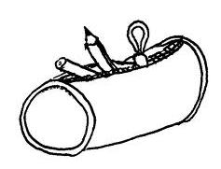 |  |  |  | 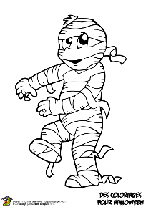
 |  | 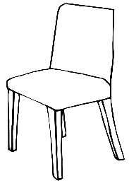 |  | 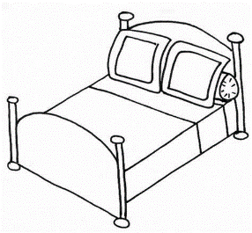
 | 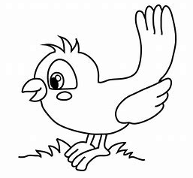
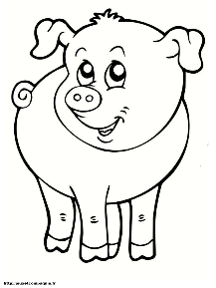
 |  | 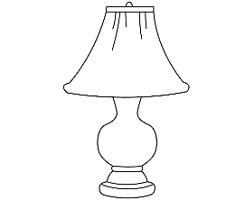 |  | 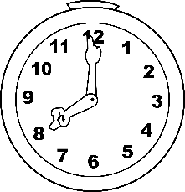 | 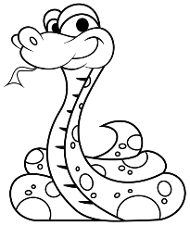
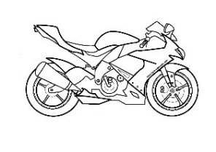 |  | 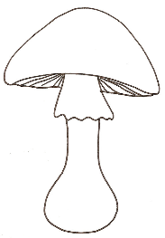 | 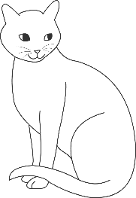 |  | 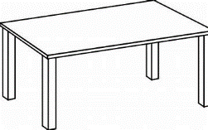

Annexe 5 correction
Prénom : ………………….

Français – savoir lire
La lettre « l » : exercice
Colorie les images quand tu entends l

Annexe 6

Annexe 7

Annexe 8
lo
li
la
le

lé

lu

Annexe 8 bis
él
il
al
ol

Annexe 9
Prénom : ………………….

Français – savoir lire
La lettre « l » : exercice sur les syllabes
Entoure les « l »
Plumier – lune – licorne – lit – pelote – éléphant – livre – lion – limace – lézard – lapin – lampe – horloge – palmier – lunette – table
l
Entoure le  fe la le el hi le  le mu ef le li me |  | Entoure li  li si im lo il li  ha li fu li mu af
Entoure lu  lu ul fa li hu lu  mu lé lu hi fu lu |  | Entoure lé  mé le lé if lé su  ho lé él ma fo lé
Entoure la  ha lo la fu se la  la mu al la sa él |  | Entoure lo  fo lo lé me ol lo  lo fé is ha lo al
Entoure la li le lu lo lé
Lola la livre lit lion lézard flammes
litre limace larme le lorsque lève elle malade méli-mélo marmelade lunette formules huile lune lotto lapin éléphant hélicoptère plumier classe élève licorne
Annexe 9 correction
Prénom : ………………….

Français – savoir lire
La lettre « l » : exercice
Entoure les « l »
Plumier – lune – licorne – lit – pelote – éléphant – livre – lion – limace – lézard – lapin – lampe – horloge – palmier – lunette – table
Entoure le  fe la le el hi le  le mu ef le li me |  | Entoure li  li si im lo il li  ha li fu li mu af
Entoure lu  lu ul fa li hu lu  mu lé lu hi fu lu |  | Entoure lé  mé le lé if lé su  ho lé él ma fo lé
Entoure la  ha lo la fu se la  la mu al la sa él |  | Entoure lo  fo lo lé me ol lo  lo fé is ha lo al

Entoure la li le lu lo lé
Lola la livre lit lion lézard flammes
litre limace larme le lorsque lève elle malade méli-mélo marmelade lunette formules huile lune lotto lapin éléphant
hélicoptère plumier classe élève licorne

Annexe 10
Prénom : ………………….

Français – savoir lire
La lettre « l » : fiche récapitulative

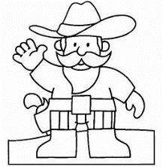
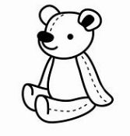
lu lune peluche salut

Le balle école

La lapin marmelade chocolat
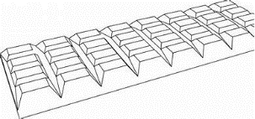

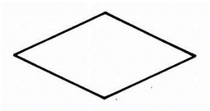
Lo losange pelote stylo

Li lit pissenlit

Lé lézard éléphant gelé

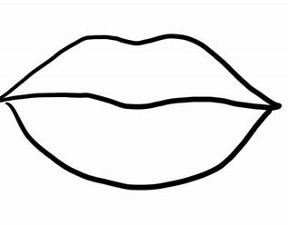
Lè lèvre élève

al cheval bocal journal
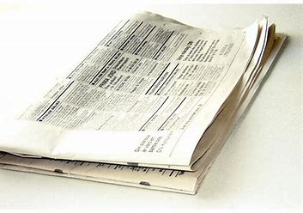

ol bol il fil

Annexe 11
Prénom : ………………….

Français – savoir lire
La lettre « l » : exercice
Ecris la syllabe que tu entends
……………………………………………. | ……………………………………………. | …………………………………………….
……………………………………………. | ……………………………………………. | …………………………………………….
……………………………………………. | ……………………………………………. | …………………………………………….
……………………………………………. | ……………………………………………. | …………………………………………….

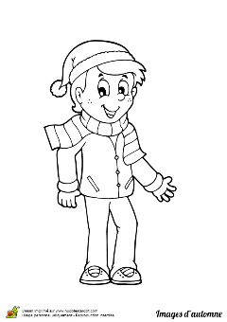
Aide Kélian à retrouver sa mallette, pour cela colorie les cases où tu vois les syllabes « la, le, li, lo, lu, lé »
 | le | an | su | mi
 | la | li | ta | om
 | me | lo | lu | pu
 | et | mu | lé | li
 | bé | ta | pi | la
 | um | po | lo | le
 | ta | lu | li | sé
 | lé | le | mu | ta
 | lo | si | bo | mé
 | lu | la | lé | li
 | pe | bi | sa | lo
 | 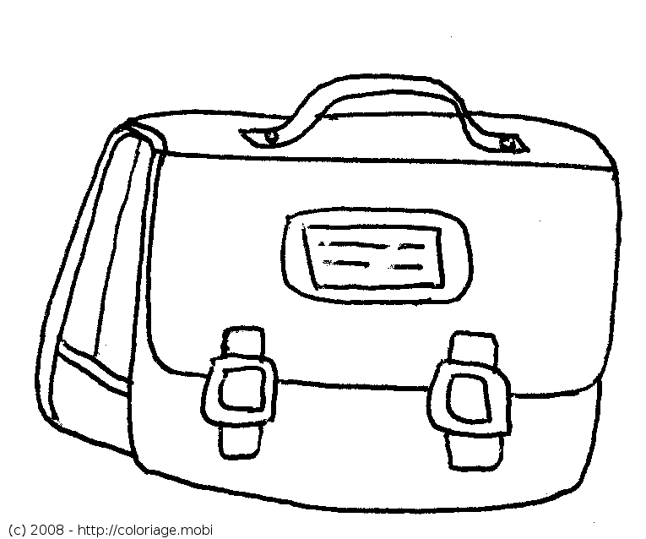

Annexe 11 correction
Prénom : ………………….

Français – savoir lire
La lettre « l » : exercice
Ecris la syllabe que tu entends
li | lu | lu
lu | li | li
lo | la | li
li | lé | li

Aide Kélian à retrouver sa mallette, pour cela colorie les cases où tu vois les syllabes « la, le, li, lo, lu, lé, la, le, li, lo, lu, lé »
 | le | an | su | mi
 | la | li | ta | om
 | me | lo | lu | pu
 | et | mu | lé | li
 | bé | ta | pi | la
 | um | po | lo | le
 | ta | lu | li | sé
 | lé | le | mu | ta
 | lo | si | bo | mé
 | lu | la | lé | li
 | pe | bi | sa | lo

Annexe 12
Prénom : ………………….

Français – savoir lire
La lettre « l » : contrôle
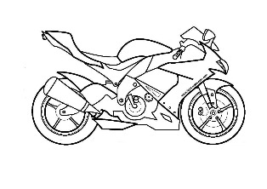
- Colorie lorsque tu entends le son « l »

- Entoure la lettre « l » dans les lettre suivante :
a l d e l o u i l é r l è ê r p
- Ecris la syllabe du son « l » dans les mots ci-dessous

lire ………………..
lune ………………..
lotto ………………..
éléphant ………………..
livre ………………..
malade ………………..
pelote ………………..
plume ………………..
léo ………………..
lapin ………………..

Annexe 12 correction
Prénom : ………………….

Français – savoir lire
La lettre « l » : contrôle
- Colorie lorsque tu entends le son « l »

- Entoure la lettre « l » dans les lettre suivante :
a l d e l o u i l é r l è ê r p
- Ecris la syllabe du son « l » dans les mots ci-dessous

lire ………………..
lune ………………..
lotto ………………..
éléphant ………………..
livre ………………..
malade ………………..
pelote ………………..
plume ………………..
léo ………………..
lapin ………………..

Histoire tirée de la page 25 du livre « Petite méthode pour débuter la lecture 4-5 ans » de M. Guirao-Jullien et M.Marchal.

